demotour : sur les traces du passé colonial

Document Enseignant·E
Fiche pratique
 | Groupe-cible | 4ème à la 7ème secondaire
 | Nombre | Groupe classe
 | Durée | 2h30
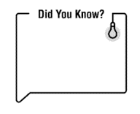 | Brève description | Cette activité se déroule à l’extérieur. Réparti·es en groupes, les élèves suivent un itinéraire tout en répondant à des questions, en observant ce qui les entoure, et cherchant des informations.
 | Objectifs pédagogiques | Se familiariser avec l’histoire coloniale et les traces du passé colonial à Bruxelles.
 | Matériel | De quoi écrire  Au minimum un smartphone par groupe d’élèves en cas de problème.  De quoi prendre des photos

avant de commencer
Le DEMOtour est une activité en totale autonomie. Le BELvue n’assure pas l’encadrement de cette activité. Vous avez donc la responsabilité du groupe-classe.
Il est obligatoire de réserver votre DEMOtour, aux dates et heures disponibles, sur le site du musée : belvue.be
Ce dossier vous donne les instructions nécessaires pour réaliser l’activité et contient le correctif aux questions qui seront posées aux élèves, ainsi que des éléments de contextualisation.
Des informations supplémentaires et des fiches pédagogiques pour les élèves sont également disponibles sur notre site : https://www.belvue.be/fr/activities/dossier-historique-la-colonisation-belge-en-afrique-centrale.

Pour démarrer
Le départ se fait au Musée BELvue Place des Palais 7, 1000 Bruxelles. Présentez-vous à l’accueil du BELvue, où les documents nécessaires seront remis aux élèves.
Divisez la classe en plusieurs groupes de 4 élèves. Chaque groupe se voit remettre un livret qui indique l’itinéraire ainsi que les questions auxquelles les élèves doivent répondre.
Afin que tous les groupes ne se retrouvent pas en même temps aux mêmes arrêts, faites partir les groupes du BELvue avec 5 minutes d’intervalle. Veillez cependant à ne pas rester dans l’entrée ou devant l’accueil du musée, pour ne pas gêner l’arrivée d’autres groupes scolaires et des visiteur·euses. Rassemblez-vous plutôt sur l’agora aménagée devant le bâtiment.
Une fois les groupes lancés dans l’activité, assurez-vous que tout se déroule bien en vous postant à plusieurs endroits sur l’itinéraire. Comme les élèves sont en autonomie dans la ville, il est important que vous ayez un moyen de communication avec elles/eux en cas de problème. Vous devez pouvoir rejoindre rapidement un groupe, ne vous éloignez donc pas de l’itinéraire.
Le retour se fait également devant le musée BELvue. Vous ne devez pas revenir à l’accueil.
Vous trouverez dans les pages qui suivent le parcours des élèves, les questions et les réponses aux questions.

Itinéraire et COrrectif

Étape 1 - Place des Palais
Sortez du musée, allez sur votre droite. Arrêtez-vous aux grilles.
Quel est cet énorme bâtiment avec un drapeau belge face à vous ? Le palais royal.
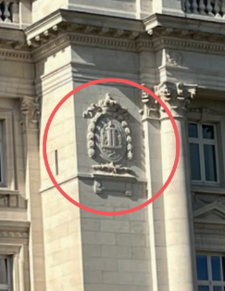
Quelles sont les lettres visibles sur le bâtiment ? LL
Ces lettres et leur représentation sont un monogramme.
Une idée de ce qu’est un monogramme ?
Un monogramme est un emblème qui représente une personne importante. Nous pourrions comparer ça à la signature de cette personne.
Qui représente ce monogramme ? C’est le monogramme du roi Léopold II.
Informations complémentaires
Au début de son règne, le roi Léopold II poursuivit les travaux du palais royal, que son père avait commencés. Plusieurs salons furent rénovés, mais en 1877, l'argent manqua. À partir de 1885, Léopold II fut officiellement roi souverain de l'État indépendant du Congo et y disposa, en théorie, de tous les pouvoirs. La création de cette colonie avait principalement un but commercial, avec comme priorité l'exploitation intensive des richesses du sous-sol congolais. À la fin de son règne, les problèmes financiers de Léopold étaient donc résolus. Outre la rénovations de nombreux bâtiments en Belgique, Léopold II a aussi entrepris la rénovation du palais royal. La façade antérieure, auparavant sobre, prit un caractère monumental avec des monogrammes de Léopold II et les jardins avant furent aménagés. Il voulut aussi construire une 'salle du Congo', où des scènes allégoriques de 'son' Congo devaient figurer sur les murs, mais Léopold II ne put jamais l'achever. Bien plus tard, Albert Ier fit le choix de couvrir ces murs de miroirs. Aujourd'hui, nous pouvons voir des frontons au-dessus des miroirs qui représentent un globe avec la carte de l'Afrique.
Et si nous allions le voir, continuez sur le même trottoir et tournez à droite.

Étape 2 – Boulevard du Régent
Vous voyez maintenant une statue de Léopold II, approchez-vous en.
Observez ! Que ressentez-vous ?
La statue est très grande et peut donner une impression assez imposante. Un homme sur un cheval dégage une impression de puissance et d'importance.

Pourquoi est-il représenté de cette manière ?
Léopold II est représenté de cette manière pour gagner la confiance des Belges quant à son projet colonial et pour donner une impression de puissance.

Que regarde-t-il ?
- Les plantes
- Les travaux
- La banque ING

Ici se dressait la résidence de la famille Lambert. Samuel Lambert, son fondateur, fut le banquier principal de Léopold II, personnellement et pour l’État indépendant du Congo, ce qui lui valut le surnom de « le banquier du roi ». La banque devint la BBL qui ensuite fut reprise par ING.

Est-ce que vous distinguez des traces de peinture rouge sur la statue ?
Oui, des restes de peinture rouge sont encore visibles.

Qu’est-il écrit ? Que veut dire BLM ? À quel mouvement cela fait-il référence ?
BLM » fait référence au mouvement politique antiraciste “Black Lives Matter”. Ce mouvement est né aux États-Unis en 2013 pour dénoncer les brutalités policières à l'encontre des Afro-Américains.

Ce mouvement existe-t-il toujours aujourd’hui ? Ce mouvement est-il encore utile ?
Compte tenu de la persistance du racisme dans le monde, l'importance de ce mouvement ne se dément pas.
Informations complémentaires
Dans de nombreuses villes et villages belges, l'espace public rappelle à maints endroits le passé colonial. Sur les places et dans les parcs, on trouve des statues, des monuments et des plaques commémoratives qui honorent le courage supposé de l'ancienne époque coloniale. La plupart de ces statues datent de l'entre-deux-guerres, comme la statue de la place du Trône, qui a été érigée en 1926 avec du cuivre et de l'étain provenant du Congo.
À cette époque, il y avait beaucoup de controverse sur les atrocités commises dans l'État indépendant du Congo de Léopold II. Les statues servaient de propagande pour dissimuler ces scandales et pour convaincre la population des bienfaits de la colonisation.
Plus récemment, cependant, il y a eu davantage de campagnes d'activistes autour de ces statues et monuments. Ils estiment que Léopold II ne doit plus être placé sur un piédestal sans mise en perspective, en raison de sa mauvaise gestion de la période coloniale au Congo. Selon eux, ces statues sont un rappel constant de l'humiliation du colonialisme et une glorification d'un meurtrier.
La statue de Léopold II à Bruxelles a donc été plusieurs fois vandalisée ou recouverte de peinture, notamment en 2008, 2018, 2019 et à nouveau en 2020. En 2020, une pétition a également été lancée pour retirer la statue. En quelques jours, cette pétition a été signée plus de 45 000 fois.
La Banque Lambert, fondée par Samuel Lambert et plus tard dirigée par son fils Léon Lambert, était la banque personnelle de Léopold II. Ses finances personnelles ainsi que celles de l'État indépendant du Congo étaient gérées par cette banque. La banque était située dans l'ancienne résidence de Samuel Lambert, avenue Marnix. La statue de Léopold II à l'arrière du palais royal regarde peut-être dans la direction de ce bâtiment comme une forme de remerciement pour le soutien financier.
Plus tard, la Banque Lambert fusionna avec la Banque de Bruxelles, créant ainsi la Banque Bruxelles Lambert (BBL). En 1998, cette banque fut rachetée par le groupe ING, qui est toujours installé dans le bâtiment.
Par ailleurs, il existe de nombreuses autres institutions et organisations ayant un passé colonial. Dans le monde des affaires, des banques comme ING et BNP Paribas Fortis sont les héritières de banques et de sociétés d'investissement qui avaient autrefois des intérêts dans de grandes entreprises coloniales.

Pour plus d’informations :
- Dossier historique page 8 : Arguments en faveur de la colonisation : civilisation, science et religion
- Dossier historique page 53 : La colonisation dans l'espace public
- Dossier historique page 54 : Institutions et organisations belges ayant un passé colonial
Dossier pédagogique 1 : Les statues de Léopold II

Étape 3 – Square de Meeûs
Retournez-vous, prenez le passage piéton, traversez la petite ceinture (le boulevard très fréquenté) et prenez la rue du Luxembourg. Continuez jusqu’au square (parc).

Cherchez le buste de Ferdinand de Meeûs, lisez le texte sur la stèle. A-t-il joué un rôle dans la colonisation du Congo ?
Ferdinand de Meeûs était un banquier et un avocat belge qui a vécu entre 1798 et 1861. Il ne peut donc pas être directement impliqué dans la colonisation du Congo belge. L'objectif est ici d'amener les élèves à réfléchir à la date du début de la période coloniale belge, soit 1867.

Retournez-vous. Avant on trouvait ici-même une statue d’Emile Storms.
Emile Storms était un colonial belge (1846-1918), surnommé « le chasseur de têtes » car il faisait décapiter les princes congolais qui résistaient.

Pourquoi le gouvernement belge a-t-il érigé ces statues à la mémoire des coloniaux ?
Les statues étaient un moyen de promotion et de propagande par rapport à la colonisation du Congo.

Qu’en pensez-vous ? Imaginez que vous êtes bourgmestre d’une ville. Qu’auriez-vous décidé par rapport à une statue de Leopold II ?
- Vous l’auriez enlevée
- Vous auriez ajouté une plaque explicative
- Vous n’auriez rien fait

Tout le monde dans le groupe pense la même chose ?

Indiquez un argument qui pourrait expliquer chacune des décisions :
- Vous l’auriez enlevée
- Vous auriez ajouté une plaque explicative
- Vous n’auriez rien fait
Informations complémentaires
Les statues, les monuments et les noms de lieux étaient utilisés afin de promouvoir le projet colonial belge. En érigeant des monuments aux « héros » coloniaux et en donnant leur nom à des rues et à des places, la Belgique rendait hommage à leurs actes héroïques et à leurs œuvres, qui devaient servir d'exemples aux générations futures. Aujourd'hui encore, des moments en hommage de cette période sont érigés par des associations favorables à la période coloniale.
Toutefois, ces statues font l'objet de critiques croissantes, et il est demandé de les placer dans des musées à des fins pédagogique et de les remplacer dans l'espace public par des œuvres d'art anticoloniales. Les opposants à cette approche font valoir que l'histoire ne doit pas être effacée et se demandent où elle s'arrêtera si nous devons retirer de leur piédestal tous ceux qui ont un passé douteux.
Une troisième option consiste à contextualiser ces statues. Il s'agit de fournir davantage d'informations sur la personne représentée et son histoire. Cette approche est également critiquée, car ces panneaux d'information risquent de manquer leur cible. Outre le débat sur le contenu des panneaux, ceux-ci ne changent pas la façon dont ces monuments façonnent l'espace public et sont souvent moins visibles que les monuments eux-mêmes, qui glorifient les dirigeants coloniaux.

Pour plus d’informations :
Dossier historique page. 53 : La colonisation dans l'espace public
Dossier pédagogique cas 1 : Les statues de Léopold II

Étape 4 – Chaussée de Wavre, 59A
Retournez-vous de nouveau (vers le buste de de Meeûs) et prenez la rue de Paris sur votre droite, continuez sur la rue du Champs de Mars et prenez à droite la rue de Naples. Vous arrivez sur la chaussée de Wavre et face à une sculpture.
Regardez l’oeuvre d’art. Elle représente une mère et un enfant à qui il manque un pied.
Comment la mère se comporte-t-elle ? Quelle est son attitude ?
La mère semble protéger son enfant, inquiète et désespérée ou en colère.

L’oeuvre d’art est composée de douilles d’armes à feu, que symbolisent-elles ?
Les douilles d’armes à feu symbolisent la guerre et la violence.
L’artiste est Freddy Tsimba. Il est congolais. Son oeuvre fut la première oeuvre d’un artiste africain dans l’espace public bruxellois. Cela date de 2007.
Qu’en pensez-vous ?
- C’est tard !
- On était en avance sur notre temps
- Pas d’avis
Informations complémentaires :
Au-delà de l'Espoir est une œuvre d'art de l'artiste congolais Freddy Tsimba et a été la première œuvre d'art d'un artiste africain dans l'espace public bruxellois en 2007. La sculpture représente une femme tenant son enfant dans ses bras. L'enfant a perdu un pied et est protégé par sa mère, qui semble effrayée, désespérée et/ou en colère. Selon Tsimba, l'enfant symbolise la continuité ; la mère veut que l'enfant survive, même s'il lui manque un pied, et l'œuvre devient ainsi un appel à la vie.
L'œuvre de Tsimba se concentre sur les êtres humains et naît souvent d'une tension entre la souffrance et le pouvoir de la vie. L'œuvre est faite de douilles d'armes soudées, un matériau que Tsimba utilise souvent. La plupart des douilles proviennent du Congo, mais il incorpore également des douilles qu'il a collectées sur d'autres champs de bataille, de la Normandie à Haïti.

Étape 5 – Chaussée d’Ixelles
Remontez la chaussée de Wavre sur la droite, vous arrivez chaussée d’Ixelles. Levez les yeux et cherchez la fresque ; le tableau réalisé par Chéri Samba.
Quel en est le titre ?
Porte de Namur – Porte de l’amour ?

Quel message véhicule-t-elle ?
La Porte de Namur est un lieu d'amour, d'amitié, de convivialité et de diversité.

Cherchez le nom du quartier que nous venons de traverser.
Le quartier du Matonge.
Savez- vous que cela fait référence à un quartier de Kinshasa au Congo ?
Comment la superdiversité bruxelloise est-elle représentée sur la fresque ?
Elle représente des gens de toutes origines vivre ensemble, manger, parler, danser, ...

Informations complémentaires
À partir des années 50, de plus en plus de Congolais sont venus en Belgique. Peu après l'indépendance, la Belgique comptait plus de 2.500 Congolais, dont beaucoup se sont installés à Ixelles. De nombreux anciens coloniaux vivaient déjà dans ce quartier. Le quartier est proche du Palais Royal, autour duquel étaient basées la plupart des organisations et associations coloniales, telles que l'Union coloniale belge et l'Union des femmes coloniales.
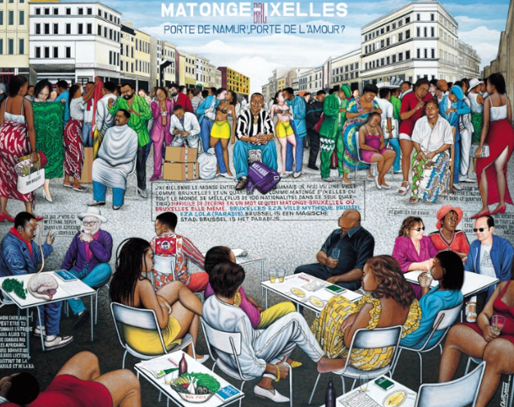
Dans les années 1970, le nombre de Congolais et d'autres nationalités africaines dans le quartier a augmenté. Le quartier est rebaptisé « Matonge », du nom d'un quartier de Kinshasa. Les Afro-Belges qui y ont vécu ont apporté avec eux un pan de la culture africaine, qui est devenu visible dans l'espace public : les petits commerces, les restaurants et les activités sociales y sont fortement influencés par les traditions centrafricaines. Aujourd'hui encore, Matonge reste un lieu de rencontre vivant.
La fresque géante de l'artiste Chéri Samba, Porte de Namur - Porte de l'amour, est un symbole du caractère multiculturel du quartier. Cette œuvre d'art représente de vrais habitants de Matonge qui ont posé pour le peintre et reflète la super-diversité du quartier.

Plus d’informations :
Dossier historique pages. 50-51 : Les Congolais en Belgique pendant la période coloniale.

Si version B ( fresque absente) :
Etape 5 chaussée de Wavre
Que trouve t’on sur la chaussée de Wavre ?
On y trouve beaucoup de commerces alimentaires qui vendent des produits utilisés dans la cuisine africaine, des coiffeurs et des vendeurs de tissu utilisé pour la confection de vêtements . Et aussi des nightshops, un brico.
Quelle communauté vient faire ses courses ici ?
La diaspora congolaise
Cherchez le nom du quartier que vous traversez
Matongé ( fait référence à un quartier de Kinshasa au Congo)
Étape 6 – Square P.L.
Dirigez-vous sur votre droite. Descendez la rue vers la petite ceinture (boulevard très fréquenté). Avant de traverser la petite ceinture vous avez un square à votre droite. Cherchez comment s’appelle ce square ?
Square Patrice Lumumba
Qui est Patrice Lumumba ?
Patrice Lumumba (1925-1961) était un homme politique congolais. Il est considéré comme l'un des pères de l'indépendance du Congo et le symbole de la lutte contre l'oppression coloniale.

Le texte figurant sur le panneau explicatif provient d’une lettre que Lumumba a écrite de sa prison à son amour quelques jours avant sa mort. Scannez le code QR et lisez la lettre dans son intégralité. Lien FR : https://www.irenees.net/bdf_fiche-entretien-186_fr.html

Maintenant que vous avez lu la lettre dans son entièreté, pour évoquer le combat de Lumumba, auriez-vous choisi le même extrait de ce texte ou un autre ? Pourquoi ?
D'autres parties du texte prônent, par exemple, une condamnation plus sévère du colonialisme.

Pourquoi Lumumba est-il une figure de la lutte pour la liberté ?
- Il s’est battu pour l’indépendance de son pays.
- Il a osé faire un discours sur les horreurs de la colonisation en présence du roi des Belges.
- Il a été assassiné en raison de ses idées politiques et son corps jeté dans l’acide pour ne pas laisser de traces.
- Toutes les propositions sont justes.

Informations complémentaires :
Patrice Lumumba (1925-1961), homme politique congolais, est considéré comme l'un des pères de l'indépendance et un symbole de la lutte contre l'oppression coloniale. Il appartenait à la classe des « évolués », une nouvelle classe sociale au sein de la population colonisée qui accédait à certaines professions et était considérée comme plus « évoluée » par la puissance coloniale, car ils et elles adoptaient le mode de vie occidental.
À la fin des années 1950, Lumumba devient de plus en plus actif politiquement, prônant l'indépendance et l'unité nationale. En 1958, il fonde le Mouvement national congolais (MNC). Les autorités coloniales le considèrent comme une menace et l'emprisonnent en 1959. Après sa libération en 1960, il se rend à Bruxelles pour participer aux négociations qui aboutiront à l'indépendance du Congo. En mai 1960, le MNC arrive en tête des élections générales et, le 30 juin 1960, Lumumba devient le premier Premier ministre du Congo indépendant.
Lors de la cérémonie de remise de la colonie, Lumumba a prononcé un discours historique dans lequel il a vivement critiqué la colonisation. Ce discours contrastait fortement avec le discours paternaliste du roi Baudouin.
En juillet 1960, cependant, le Congo indépendant entre en crise, des oppositions nationales et étrangères tentant de saper le pouvoir de Lumumba. Ce dernier demande l'aide des États-Unis et des Nations unies, qui la lui refusent. Lumumba doit alors se tourner vers l'Union soviétique pour obtenir son soutien.
Sous l'impulsion de la Belgique et des États-Unis, Lumumba est limogé par le président Kasa-vubu en septembre 1960. En représailles, Lumumba destitue le président, mais peu après, Mobutu prend le pouvoir et fait arrêter Lumumba. Le 17 janvier 1961, Lumumba est assassiné avec la complicité des Belges. Son corps est immédiatement et délibérément détruit. Il ne reste de lui qu'une dent.
Bien que Lumumba n'ait été Premier ministre que pendant moins de trois mois, il a eu un impact très important sur la société congolaise. Aujourd'hui encore, il est considéré comme un héros et un martyr par de nombreuses personnes.
Le 30 juin 2018, la place Patrice Lumumba a été inaugurée à l'entrée du quartier Matonge, à proximité de la Porte de Namur et de la fresque de Chéri Samba. Cette place est le premier espace public bruxellois à rendre hommage au premier Premier ministre de l'histoire du Congo indépendant, après la fin de la colonisation belge en 1960.

Étape 7 – Rue Bréderode, 14
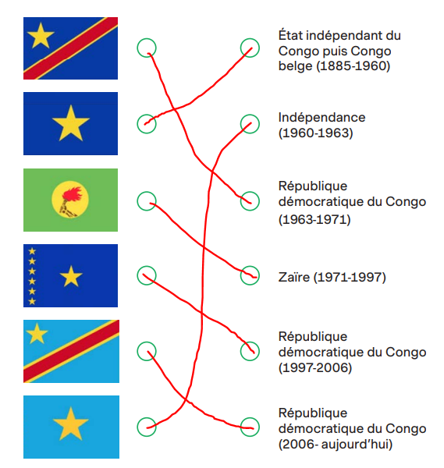
Traversez la petite ceinture et prenez la rue de Namur. Tournez à la troisième à droite. Vous êtes dans la rue Bréderode. À votre gauche, se trouve une jolie demeure en bois : le chalet norvégien. Les étoiles sur la façade sont le seul indice sur l’ancienne fonction du bâtiment.
Reliez le bon drapeau à la bonne période (n’hésitez pas à faire des recherches sur internet) :

Informations complémentaires :
En 1906, Léopold II a fait construire une maison originale dans la cour arrière du palais royal. Pour ce projet, il a fait appel à l'architecte norvégien Finn Knudsen, ce qui a donné à la maison le nom de « Chalet norvégien ». C'est de ce chalet que Léopold II dirigeait personnellement l'administration de son État libre du Congo. Jusqu'en 1908, ce chalet était le centre à partir duquel la propagande officielle était élaborée et où les décisions les plus importantes concernant le Congo étaient prises.
L'étoile à cinq branches du chalet norvégien fait référence à l'étoile du drapeau de l'État libre du Congo. Différents modèles de drapeau national ont été utilisés depuis l'indépendance du Congo. Les changements de drapeau reflètent souvent un changement de gouvernance.
Le drapeau actuel du Congo contient les éléments suivants et leur symbolisme :
- Un fond bleu : la paix
- Un ruban jaune : la richesse
- Un ruban rouge : le sang des martyrs
- Une étoile jaune : l'unité du pays (auparavant, les étoiles représentaient les différentes provinces)

Étape 8 – Place Royale
Revenez sur la rue de Namur et tournez à droite jusqu’à la Place Royale. Longez la Place Royale sur votre droite jusqu’au musée BELvue.
Cherchez la plaque avec une étoile et lisez-la.

En 1960, lors de l’indépendance du Congo, les membres de l’administration africaine sont, entre autres, venus ici à l’hôtel Belle-Vue pour s’inscrire comme réfugiés.
Qui étaient-ils ?
- Des fonctionnaires d’une administration internationale africaine
- Des représentants à l’ONU des pays africains
- Des colons belges en Afrique centrale

Les traces du passé colonial visibles dans la ville représentent-elles de manière adéquate la complexité de la colonisation et ses côtés sombres ?

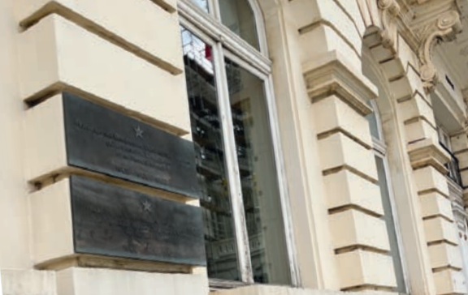
Informations complémentaires :
Après l'indépendance du Congo, une vague massive de rapatriements a eu lieu, au cours de laquelle des dizaines de citoyens belges ont trouvé la mort lors de violents affrontements. Pendant les cinq années qui ont suivi, les Belges restés au pays ont été la cible d'actions violentes de la part des différentes protagonistes au pouvoir. Après leur retour, les anciens coloniaux ont dû s'adapter à la vie en Belgique, une transition difficile pour beaucoup d'entre eux qui ne pouvaient imaginer une autre existence qu'au Congo.
Aujourd'hui encore, le traumatisme du retour des coloniaux fait l'objet d'une grande attention en Belgique. Mais comme c'est souvent le cas dans l'histoire coloniale, la dimension spécifiquement congolaise de cette histoire est souvent négligée.

Le Ruanda-Urundi était une colonie allemande depuis 1884. Le traité de Versailles de 1919, qui impose de lourdes sanctions aux pays perdants, dépouille l'Allemagne de ses colonies africaines et attribue le Ruanda-Urundi à la Belgique. La région est ainsi devenue un territoire sous mandat, ce qui signifie que la Belgique était responsable de sa gouvernance devant la communauté internationale. Dans la pratique, cependant, la gouvernance et la politique belges étaient très similaires à celles du Congo belge.

Voilà, votre DÉMOtour s’arrête ici. Nous espérons que vous avez pu « visiter » Bruxelles différemment en apprenant pas mal de choses sur notre passé colonial.

